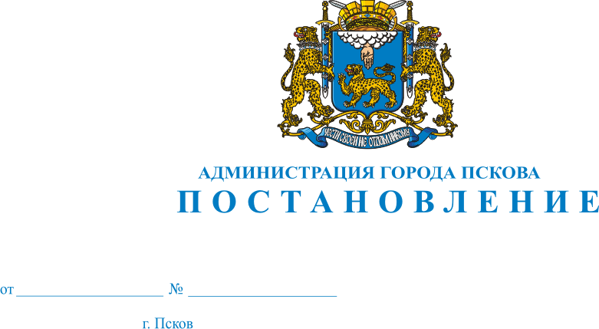
1597
11.10.2019

О демонтаже самовольно установленного некапитального сооружения металлический павильон (хозтовары) коричневого (лицевой фасад) и белого цвета (задний фасад), с двускатной крышей, ориентировочным размером 25 кв. м, расположенного напротив дома №44-б по ул. Коммунальной, в границах кадастрового квартала с КН: 60:27:0080201.
В соответствии с Решением Псковской городской Думы от 28.12.2011 № 2049 «Об утверждении Порядка освобождения земельных участков на территории города Пскова от самовольно установленных, брошенных или оставленных собственником движимых вещей и о признании утратившим силу Решения Псковской городской Думы от 28.03.2006 № 75 «Об утверждении документов, регламентирующих Порядок освобождения земельных участков на территории города Пскова от самовольно установленных, брошенных или оставленных собственникомдвижимых вещей», Актом о самовольном занятии земельного участка от 22.08.2019 № 41А/2019 Комиссии по освобождению земельных участков на территории г. Пскова от самовольно установленных, брошенных или оставленных собственником движимых вещей, созданной на основании Решения Псковской городской Думы от 28.12.2011 № 2049, Распоряжения Администрации города Пскова от 14.03.2019 № 136-р, руководствуясь статьями 32 и 34 Устава муниципального образования «Город Псков», Администрация города Пскова
ПОСТАНОВЛЯЕТ:
1. Собственнику произвести демонтаж самовольно установленного некапитального сооружения металлический павильон (хозтовары) коричневого (лицевой фасад) и белого цвета (задний фасад), с двускатной крышей, ориентировочным размером 25 кв. м, расположенного напротив дома №44-б по ул. Коммунальной, в границах кадастрового квартала с КН: 60:27:0080201, в течение пятнадцати дней с момента опубликования настоящего Постановления.
2. В случае неисполнения п.1 настоящего Постановления, Управлению городского хозяйства Администрации города Пскова (Баринов Н. А.) осуществить демонтаж объекта посредством привлечения специализированной организации в соответствии с требованиями действующего законодательства, обеспечив хранение движимых вещей в течение 12 месяцев.
3. Настоящее Постановление вступает в силу с момента его опубликования.
4. Опубликовать настоящее Постановление в газете «Псковские новости» и разместить на официальном сайте муниципального образования «Город Псков» в сети Интернет.
5. Контроль за исполнением настоящего Постановления возложить на заместителя Главы Администрации города Пскова Жгут Е.Н.

И.п. Главы Администрации города Пскова А.В. Коновалов

